Banski vodnjak
Banski vodnjak se nahaja ob lokalni cesti med vasjo Cesta in Videm. Med vasema je še danes lepa mlaka Stara luža, ki meri skoraj štiri tisoč kvadratnih metrov. V njej so prebivalci vasi Cesta imeli pitno vodo ter vodo za napajanje živine. Po prvi svetovni vojni se je promet ob Stari luži povečal. Tudi iz drugih vasi so vaščani pogosto napajali konje, mladina se je v vodi kopala. Niso dovolj pazili na čistočo; že tedaj je obstajala nevarnost, da voda ne bo več primerna za pitje. Uprava Dravske banovine se je zato odločila, da se približno sto metrov od Stare luže ob cesti proti vasi Cesta zgradi vodnjak. Občini Dobrepolje je dala sredstva, s katerimi so skopali deset metrov globok vodnjak. Voda se je pojavila kljub veliki suši. Vodnjak so s kamni lepo obzidali v obliki valja, na vrhu so naredili ploščo in zabetonirali še zgornji del, tako imenovan »tivc«, skozi katerega so črpali vodo. Uporaben je bil vse do izgradnje vodovoda v sedemdesetih letih. Danes je vodnjak pokrit, ostaja pa mnogo zgodb, nastalih ob tem vodnjaku.
Moj oče pripoveduje, kako so se starši bali za otroke, ki so hodili mimo njega, ker so zelo radi gledali v njegovo globino. Pogosto so jim govorili, da v njem živijo povodni mož, parkelj in »šilkrota«. Pred Miklavžem so se mnogokrat izognili poti ob vodnjaku, saj naj bi tedaj strašili parkeljni, ki so prihajali iz vodnjaka. Ko so v vasi Cesta zgradili vodovod, so mimoidoči začeli uporabljati vodnjak namesto koša za odlaganje odpadkov. Pred deseti leti je občan zgradil pokrov. Od tedaj se ne meče več smeti v vodnjak. Žal pa sem ob fotografiranju njegove notranjosti videla polno smeti, plastenk in lesa. Odločila sem se, da bom na občino poslala vse tri fotografije ter prosila župana, da bi dal sredstva, s pomočjo katerih bi se očistila notranjost vodnjaka. V naši vasi pa je še en zapuščen izvir, iz katerega so pili vodo vse do leta 1980. Tudi za tega bom predlagala županu, da ga uredijo.
Vodnjak bi lahko primerjali z internetom oz. kako njegovo klepetalnico, saj so ljudje ob klepetu pri njih izvedeli, kaj je kaj novega v drugih vaseh. Ob vodnjakih so se družili, pogovarjali, otroci pa so se igrali. V njih so imeli vodo za živino in za gospodinjstvo ter druge potrebe, saj v tistih časih ni bilo do vsake hiše speljanega vodovoda, kot je to danes skoraj samoumevno. Tam so srečevali svoje prijatelje in sorodnike. A ta srečanja so bila gotovo pristnejša, kot so spletni stiki.
Upam, da bomo z obnovo starih vodnjakov in izvirov znali ohraniti njihovo zunanjo podobo ter da nam bodo starši, dedki in babice še dolgo pripovedovali lepa doživetja, nastala ob vodnjakih. Morda se bo kdo opogumil in iztrgal pozabi številne zgodbe, povezane s temi vodnjaki. Morda bodo zaokrožile po spletnih straneh in se dotaknile tudi širšega kroga mladih. Ali pa bodo izšle tudi v knjigah. Tedaj gotovo ne bodo odšle v pozabo.

Obrazložitev k fotografijam
Za predmet moje fotografije sem si izbrala Banski vodnjak, ki stoji ob cesti, po kateri hodim vsak dan v šolo. Moj mentor je bil Tamino Petelinšek, mož moje tete, zaposlen kot fotoreporter na Slovenski tiskovni agenciji.

»Banski vodnjak 3«
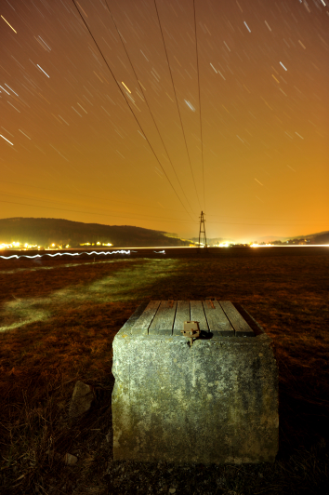
Za motiv sem si izbrala nočno fotografijo Banskega vodnjaka. Z mentorjem sva uporabila stojalo, profesionalni fotoaparat, žično prožilo in ročno svetilko. Po posvetovanju z mentorjem sem pritrdila fotoaparat na stojalo. Ker sem želela da je slika najostrejša pri vijaku pokrova, sem s svetilko posvetila v tisto točko, da se je fotoaparat izostril. Nato sem z žičnim sprožilom sprožila posnetek in pustila zaslonko na aparatu odprto 14 minut. Nato sem s svetilko osvetlila vodnjak in s tekom svetila travnik za vodnjakom. Zaradi dolgo odprte zaslonke se je izrisala pot zvezd — dokaz rotacije Zemlje. Na fotografiji je zaradi močne javne razsvetljave v ozadju videti posnetek tako, kot bi bila združena dan in noč. Vrednost zaslonke je bila 4. ISO = občutljivost 50.
»Banski vodnjak 1«
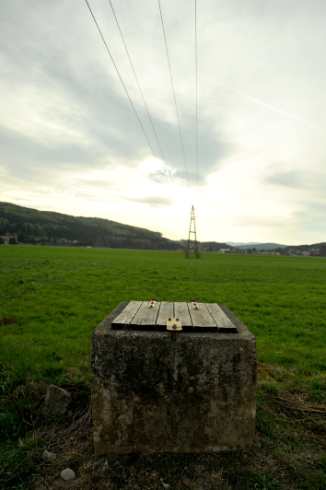
Ker je nočna fotografija lepo uspela, sem se odločila, da bom isti motiv slike naredila tudi podnevi. Da bi bil učinek slike večji, sem poiskala isti kot, kakršnega sem imela pri nočnem posnetku. Nastavila sem avtomatske nastavitve in večkrat slikala, da je posnetek bil podoben nočnemu.

»Banski vodnjak 2«
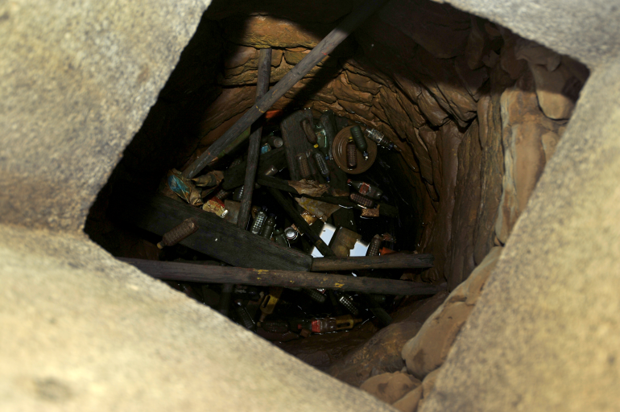
Za tretji posnetek sem se odločila za notranjo fotografijo Banskega vodnjaka. Za posnetek sem uporabila fleš z avtomatsko nastavitvijo. Zaradi bližine sten so te bolj osvetljene od dna, ki je približno 3 metre od površja vodnjaka. Globok je 8 metrov. Z mentorjem sva ugotovila, da bi bila najlepša osvetlitev s potopljeno svetilko in z daljšim pozicijskim časom. Lahko pa bi fotoaparat navezala na vrv, ga spustila v vodnjak in sprožila na daljavo.
Ana Grandovec, 6. b OŠ DOBREPOLJE, Videm 80, 1312 Videm-Dobrepolje

